WITAM WAS W ŚRODĘ 20.05.20R.
Dzisiejszy temat dnia: „ Niespodzianka dla mamy” – Zabawy matematyczne
R. czyta wiersz Patrycji Siewiery- Kozłowskiej
Niespodzianka dla mamy"
Chociaż jestem jeszcze mała,
Będę mamie pomagała.
Poukładam lalki, misie
I porządek zrobię dzisiaj.

Choć mam dużo dzisiaj zadań
- psocić mamie nie wypada.
Samochody i książeczki
Poukładam na półeczki.

Zamiast psoty dziś dla mamy
Niespodziankę wielką mamy!
Mamo, spójrz, porządek lśni,
Ty odpocznij sobie dziś!

Rozmowa kierowana pytaniami R.:
- Co robiła dziewczynka z zabawkami i książeczkami?
- Komu chciała zrobić niespodziankę?

Dziecko liczy zabawki i książeczki na kolejnych półkach.
R. mówi: Na pierwszej /drugiej/trzeciej/ czwartej półce są….a dziecko odpowiada: dwie lalki/ cztery misie/ trzy samochody/ trzy książeczki. Następnie R. pyta: Jakie zabawki są na najwyższej półce? Co jest na najniższej półce? Jakie zabawki są pod lalkami? Jakie zabawki są nad książkami?

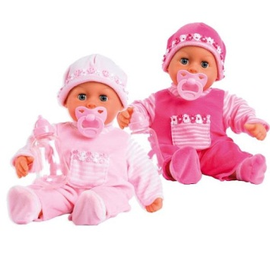

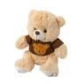

Zabawa orientacyjno- porządkowa „ Wysoko, nisko”- dziecko biega w tempie podawanym przez R. Na hasło Wysoko!- wspinają się na palce i wyciągają ręce w górę. Na hasło: Nisko! – robi przysiad podparty

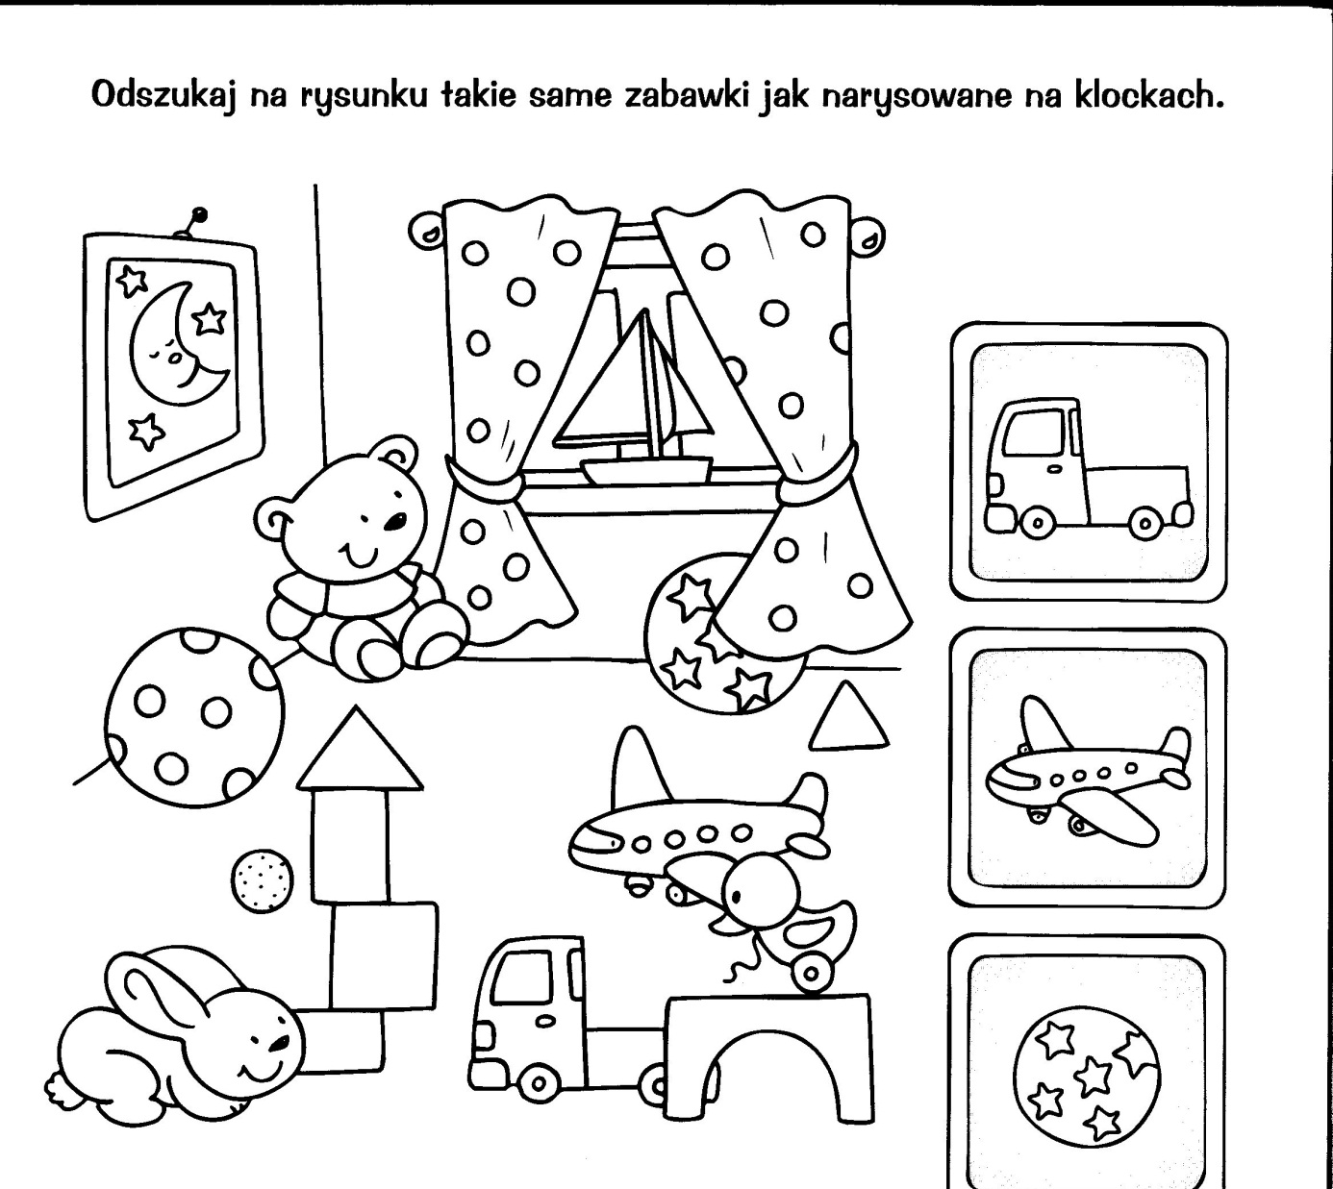

Miłej zabawy!

